Brandschutzhelfer
Ausbildung und Aufgaben

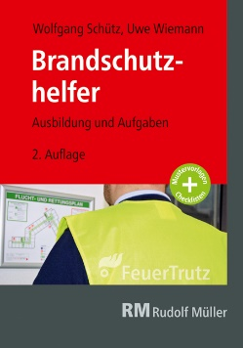 | Von Wolfgang Schütz und Uwe Wiemann.  2., aktualisierte Auflage 2019. DIN A6. Kartoniert.  176 Seiten mit farbigen Abbildungen und 24 Tabellen. Mit Download-Angebot.  EURO 29,–  ISBN Buch: 978-3-86235-411-5  ISBN E-Book (PDF): 978-3-86235-412-2

FeuerTrutz Network GmbH
Kundenservice: 65341 Eltville

Telefon: 06123 9238-259 Telefax: 06123 9238-244
feuertrutz@vuservice.de www.baufachmedien.de

Betrieblicher Brandschutz ist in jedem Unternehmen ein wichtiges Thema. Ein wesentlicher Bestandteil des betrieblichen Brandschutzes wiederum ist die Bestellung von Brandschutzhelfern. Diese unterstützen bei der Organisation des vorbeugenden
Brandschutzes und wirken bei der Rettung und Räumung sowie der Brandbekämpfung aktiv mit.

Das handliche Taschenbuch „Brandschutzhelfer“ liefert einer Übersicht über die Aufgaben, Qualifikation, Ausbildung und die Bestellung von Brandschutzhelfern. Die Autoren erläutern zudem die rechtliche Situation, die Verantwortung und Haftung des Brandschutzhelfers sowie wichtige Vorschriften und Normen, die zu beachten sind. Als weitere Praxishilfen stehen Checklisten und Mustervorlagen zum kostenlosen Download zur Verfügung. Das kompakte Arbeitsmittel umfasst auch eine detaillierte Darstellung der Inhalte der Ausbildung und Fortbildung für Brandschutzhelfer und ist ein hilfreicher Leitfaden für die betriebliche Organisation innerhalb des Brandschutzes sowie speziell im Brand- und/oder Alarmfall.

In der 2. aktualisierten Auflage haben die Autoren Wolfgang Schütz und Uwe Wiemann alle Inhalte, Richtlinien und Normen auf den aktuellen Stand gebracht. Neu hinzugekommen ist ein Kapitel, das sich mit Besonderheiten für Brandschutzhelfer auf der Baustelle beschäftigt.
1.788 Zeichen / Dezember 2019

